Evolution des Trapezgewindes: Neuer igus Standard erreicht 82 Prozent Wirkungsgrad
Aufeinander abgestimmte Spindeln und schmierfreie Gewindemuttern erhöhen Lebensdauer um 30 Prozent

Köln, 4. März 2022 – Selbst Altbewährtes hat Verbesserungspotenzial. Ein Beispiel sind klassische Trapezgewinde, die igus weiterentwickelt hat. Dank eines speziellen geometrischen Zusammenspiels von Metall-Spindel und schmier- und wartungsfreier Gewindemutter verspricht die dryspin Technologie eine hohe Lebensdauer, verbesserte Wirkungsgrade, niedrigen Verschleiß und weniger Bewegungsgeräusche. Jetzt ist die dryspin Gewindetechnik in acht neuen Baugrößen erhältlich.

Trapezgewinde sind seit Jahrzehnten Klassiker des Maschinenbaus. Die Maschinenelemente wandeln eine drehende in eine translatorische Bewegung um – etwa in Fenster- oder Türantrieben, bei Formatverstellungen in Produktionsanlagen oder in der Labortechnik. Doch fast jeder Klassiker hat Verbesserungspotenzial. „Wir haben uns an einen Marktstandard herangewagt und sagen: Es geht noch besser“, unterstreicht Thorben Hendricks, Leiter Geschäftsbereich dryspin Gewindetriebe bei igus. Der motion plastics Spezialist setzt dabei auf ein optimiertes Zusammenspiel der Geometrien von Metall-Spindel und Kunststoff-Gewindemutter.
30 Prozent längere Lebensdauer und 82 Prozent Wirkungsgrad
Im Vergleich zu klassischen Trapezgewinden sind bei igus die Gewindeflanken der Mutter vergrößert, ebenso die Breite des Gewindeganges der Spindel. Ein kleiner Eingriff mit Folgen: Denn durch die Vergrößerung der Gewindeflanken ist bei der Kraftübertragung mehr Hochleistungskunststoff im Einsatz. Mehr Material, das tribologisch, also in puncto Reibung und Verschleiß, optimiert ist. „Durch die Asymmetrie haben wir es geschafft, im Vergleich zu symmetrischen Trapezgewinden die Lebensdauer um rund 30 Prozent zu verlängern“, sagt Hendricks. Auch durch die Optimierung des Flankenwinkels vergrößert sich der nutzbare Anteil der zugeführten Energie. Wir haben die Flankenwinkel von Gewindemutter und Spindel abgeflacht. Dadurch erreichen wir einen überdurchschnittlich hohen Wirkungsgrad von bis zu 82 Prozent bei hohen Gewindesteigungen.“

Gewinde arbeiten vibrationsarm und nahezu geräuschlos
Die neue Gewindetechnologie dryspin ist aber nicht nur langlebig und effizient, sondern auch leiser als viele herkömmliche Trapezgewinde. Denn die Zahnflanken sind nicht eckig, sondern abgerundet. Die Kontaktfläche zwischen Gewindemutter und Spindel ist somit reduziert. Und das führt zu weniger Schwingungen, die sich als Rattern oder Quietschen bemerkbar machen können. Hendricks: „Die Gewinde verfahren dank der abgerundeten Zahnflanken vibrationsfrei und nahezu geräuschlos. Die engere Fertigungstoleranz der Gewindespindeln im Vergleich zur DIN 103 7e sorgt zudem für ein präziseres Laufverhalten und ermöglich deutlich höhere Drehzahlen in der Anwendung.“

Portfolio der dryspin Gewindetechnik um acht Baugrößen erweitert
igus hat 2013 angefangen, eine eigene Gewindetechnologie am Markt zu etablieren, zunächst als Alternative zu Steilgewinden. Nun folgen acht neue Baugrößen – aufeinander abgestimmte Spindeln und Gewindemuttern, darunter auch Abmessungen mit geringen Steigungen, die einen schnellen Eins-zu-Eins Austausch verbauter Trapezgewinde ermöglichen. Die neuen Gewinde sind erhältlich mit den Steigungen 6,35x6,35 RH, 8x40 RH, 10x3 LH, 12x25 LH, 14x4 RH, 16x5 RH, 18x4 RH und 20x10 RH. Die Gewindespindeln bestehen aus Edelstahl oder Aluminium; die Gewindemuttern wahlweise aus sieben Hochleistungskunststoffen und mehreren Geometrien – von einem zylindrischen, mit Bund oder Schlüsselflächen versehenen Aufbau bis hin zur Variante mit Federvorspannung.

ÜBER IGUS:

Die igus GmbH entwickelt und produziert motion plastics. Diese schmierfreien Hochleistungskunststoffe verbessern die Technik und senken Kosten überall dort, wo sich etwas bewegt. Bei Energiezuführungen, hochflexiblen Kabeln, Gleit- und Linearlagern sowie der Gewindetechnik aus Tribopolymeren führt igus weltweit die Märkte an. Das Familienunternehmen mit Sitz in Köln ist in 35 Ländern vertreten und beschäftigt weltweit über 4.500 Mitarbeiter. 2020 erwirtschaftete igus einen Umsatz von 727 Millionen Euro. Die Forschung in den größten Testlabors der Branche produziert laufend Innovationen und mehr Sicherheit für die Anwender. 234.000 Artikel sind ab Lager lieferbar und die Lebensdauer ist online berechenbar. In den letzten Jahren expandierte das Unternehmen auch durch interne Start-ups, zum Beispiel für Kugellager, Robotergetriebe, 3D-Druck, die Plattform RBTX für Lean Robotics und intelligente „smart plastics“ für die Industrie 4.0. Zu den wichtigsten Umweltinvestitionen zählen das „chainge“ Programm – das Recycling von gebrauchten e-ketten - und die Beteiligung an einer Firma, die aus Plastikmüll wieder Öl gewinnt.
Bildunterschrift:

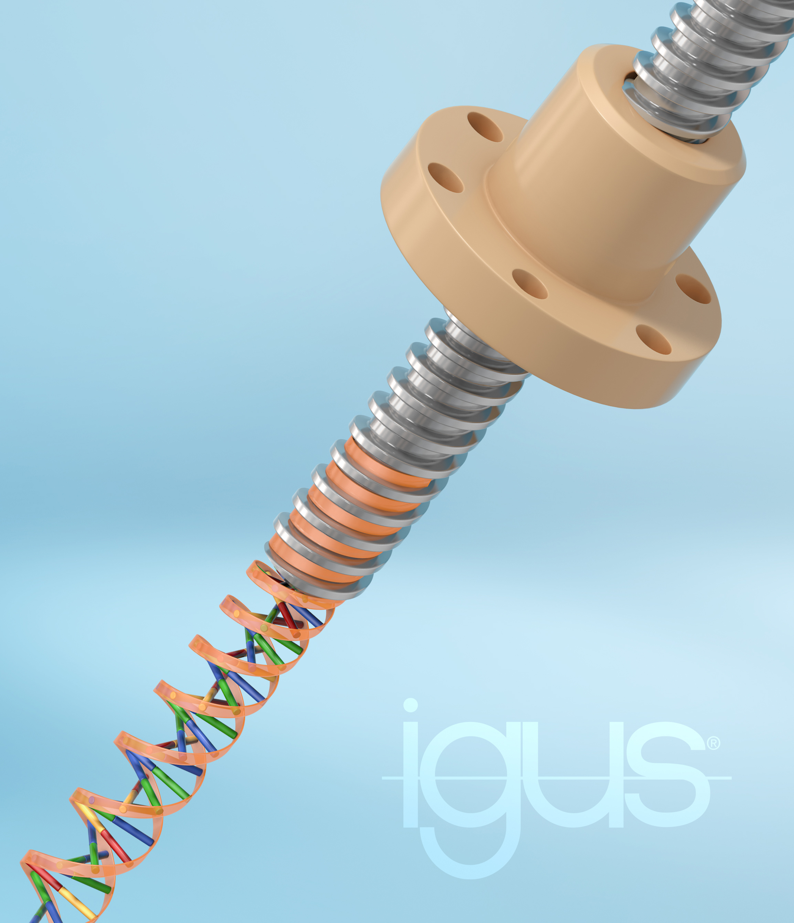
Bild PM1022-1
Die Evolution des Trapezgewindes: Wenig Verschleiß und Geräusche, dafür hohe Lebensdauer und Wirkungsgrade. Das verspricht igus mit seiner dryspin Technologie (Quelle: igus GmbH)

PRESSEKONTAKT:

Oliver Cyrus
Leiter Presse und Werbung
igus® GmbH
Spicher Str. 1a
51147 Köln
Tel. 0 22 03 / 96 49-459
ocyrus@igus.net
www.igus.de/presse
Die Begriffe "igus", “Apiro”, "chainflex", "CFRIP", "conprotect", "CTD", "drygear“, "drylin", "dry-tech", "dryspin", "easy chain", "e-chain", "e-chain systems", "e-ketten", "e-kettensysteme", "e-skin", "e-spool“, "flizz", „ibow“, „igear“, "iglidur", "igubal", „kineKIT“, "manus", "motion plastics", "pikchain", „plastics for longer life“, "readychain", "readycable", „ReBeL“, "speedigus", "triflex", "robolink" und "xiros" sind gesetzlich geschützte Marken in der Bundesrepublik Deutschland und gegebenenfalls auch international.

